Коммерческое предложение

Прожектор Standart HL 70/150w
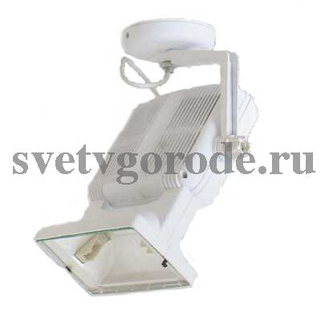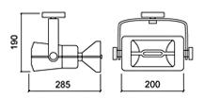

Металлогалогенный прожектор для линейной лампы мощностью 70 или 150 Вт. Литой алюминиевый корпус, отражатель из анодированного алюминия. Прожектор поставляется в двух вариантах крепления:
- на шинопровод с помощью специального устройства, адаптер крепится отдельно;
- на поверхность (на прожекторе установлена чаша крепления)
Поставляется в комплекте с электромагнитным ПРА и защитным закаленым стеклом. Степень защиты – IP20.
Цена указана за светильник с лампами! Светильник готов к установке.

Цена :2100р(с лампой HQI-TS 70w)

